《高级语言程序设计》实验大作业反思报告
大作业题目 | 学生成绩管理系统 |  |  | 类型 | 信息管理系统
班 号 |  |  | 学 号
所在院系 | 计算机与电子通信 | 学 期 | 2020年 秋季学期 | 任课教师
实验类型 | 综合设计型
实验目的：
- 掌握程序设计的基本算法和简单数据结构基础，能够综合运用基本控制语句、算法和数据结构，以及自顶向下、逐步求精的模块化设计方法，能够设计具有一定规模的系统级C语言程序，提高系统编程能力；
- 针对计算相关的复杂工程问题，能够使用恰当的算法和数据结构，完成计算、统计、排序、检索、匹配等相关的软件系统的构造、测试与实现；
- 掌握常用的程序调试和测试方法。
实验要求：
- 采用自顶向下、逐步求精的模块化设计思想设计一个小型信息库管理系统，或者闯关式游戏程序。
- 要求解释说明采用了什么数据结构和算法，为什么选择这种数据结构或算法，系统实现过程中遇到了哪些问题，这些问题是如何解决的，还有什么问题尚未解决，今后打算从哪几个方面进行改进，本设计的亮点和难点在哪里，实验结果如何，有哪些收获和学习体会；
- 编写程序完成以下实验大作业内容并完成实验大作业反思报告。
实验内容：
- 设计了学生成绩管理系统，来实现对于学生数据的录入统计等各个功能
- 进入主菜单之前执行音效播放
- menu主菜单中显示并根据输入来执行以下函数功能
- 信息录入学号、姓名和各科考试成绩
- 计算每门课程的总分和平均分
- 计算每个学生的总分和平均分
- 总分由高到低排出名次表
- 总分由低到高排出名次表
- 按学号由小到大排出成绩表
- 按姓名的字典顺序排出成绩表
- 按学号查询学生排名，以及输入不完整时候的模糊查找
- 按姓名查询学生排名，以及输入不完整时候的模糊查找
- 对每门课程分别统计（按优秀（90~100）、良好（80~89）、中等（70~79）、及格（60~69）、不及格（0~59）5个类别，对每门课程分别统计每个类别的人数以及所占的百分比）
- 输出每个学生信息
- 记录信息写入文件
- 从文件中读出学生信息
- 按0并回车退出，并且打印 HIT 校徽以结束语

实验环境：
操作系统：Win7/Win10
集成开发环境：devcpp++
外部库：暂无
输入输出设计：
程序的输入输出数据：
输入：
- 一共有多少名学生，int，要求正确输入整型，有考虑非法数据输入的情况
- 一共有多少门课程，int，要求正确输入整型，有考虑非法数据输入的情况，进行了动态内存分配，考虑了最后的内存释放
- 每个学生的学号，姓名，char*，要求正确输入字符型，有考虑非法数据输入的情况，有考虑了输入不完整之后，询问是否模糊查找
- 每个学生的每门课程的成绩，int，要求正确输入整型，向上取整，有考虑非法数据输入的情况
- order命令选择执行各函数，int，要求正确输入整型，有考虑非法数据输入的情况
- 输入0后退出运行前的再次确定，int，要求正确输入整型，有考虑非法数据输入的情况，考虑到尽可能防止出现用户的实际操作中可能输入失误而关闭的情况

输出：
- 每个学生的所有科目总分和平均分，int，float，
- 每个科目的所有学生总分和平均分，int，float，
- 每个学生的学号，姓名，char*，char*
- 每个学生的每门课程的成绩，int
- 主菜单menu运行前的音效，考虑了用户的体验感，进入主菜单的提示音可加强用户体验
- 即将退出程序时，输出的多行字符串构成的 HIT 校徽图案，考虑到了用户体验以及交互性
系统设计与实现:
- 系统功能模块划分
对系统进行自顶向下的模块分解，画出系统各个功能模块之间的结构图如下：
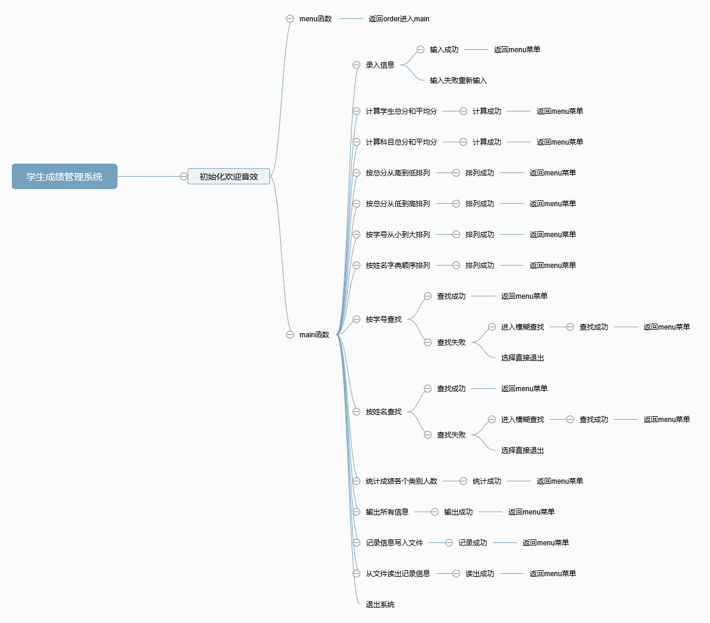
- 函数功能和外部接口设计
本系统总计设计了12个函数，每个函数的功能和接口设计如下表所示：
序号 | 函数名 | 函数功能 | 函数参数 | 函数返回值
1 | Main | 根据order执行各函数 | 无 | 无
2 | MyMenu | 主菜单显示内容及输入order | 无 | Order
3 | Input | 输入各个信息 | Student结构体数组 | 结构体数组，指针对应的值
4 | Calculatecourse | 计算每门课程的总分和平均分 | Student结构体数组 | 结构体数组，指针对应的值
5 | Calculatestudent | 计算每个学生的总分和平均分 | Student结构体数组 | 结构体数组，指针对应的值
6 | sort_by_XueHao | 按学号由小到大排出成绩表 | Student结构体数组 | 结构体数组，指针对应的值
7 | sort_by_XingMing | 按姓名的字典顺序排出成绩表 | Student结构体数组 | 结构体数组，指针对应的值
8 | Search_by_num | 按学号查询学生排名，以及输入不完整时候的模糊查找 | Student结构体数组 | 结构体数组，指针对应的值
9 | Search_by_XingMing | 按姓名查询学生排名，以及输入不完整时候的模糊查找 | Student结构体数组 | 结构体数组，指针对应的值
10 | PaiXu_1 | 总分由高到低排出名次表 | Student结构体数组 | 结构体数组，指针对应的值
11 | PaiXu_2 | 总分由低到高排出名次表 | Student结构体数组 | 结构体数组，指针对应的值
12 | Mywrite | 记录信息写入文件 | Student结构体数组 | 结构体数组，指针对应的值
13 | Myread | 从文件中读出学生信息 | Student结构体数组 | 结构体数组，指针对应的值
14 | TongJi | 对每门课程分别统计（按优秀等) | Student结构体数组 | 结构体数组，指针对应的值
15 | Exit | 结束并打印 HIT  校徽图案 | 无 | 无
各个函数之间的调用关系如下所示：
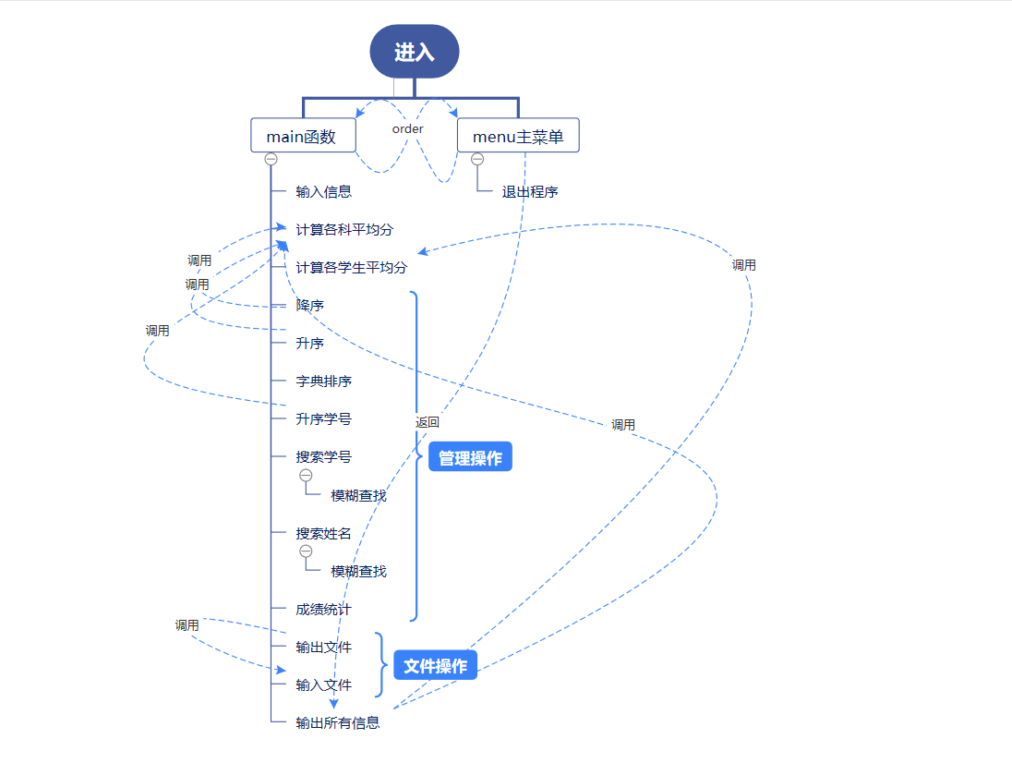
- 数据结构
结构体数组
指针
结构体指针
函数指针
指针数组
动态二维数组

- 算法
枚举
分类统计
查找
排序
模糊匹配
文件读入
文件读出
加入音效
递归
- 程序流程图
系统总体流程图如下：
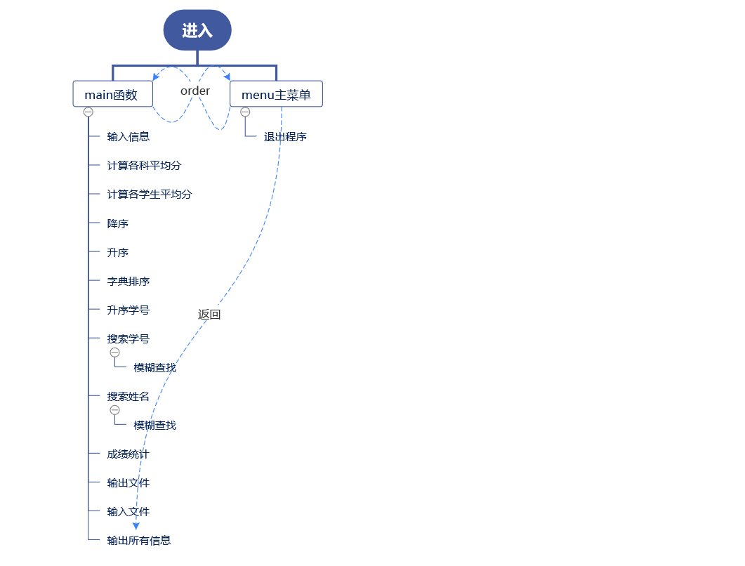

实验过程中遇到的问题及解决方法与思路：
问题1： 开始各函数之前独立性不强，即开始的num_stu,num_course作为全局变量时很大程度的影响到了下列函数的独立性，同时对于参数的调用存在着局限

原因：全局变量使用过多

解决方法：修改全局变量为局部变量，函数之间传参数，将num_stu,num_course改为了本地变量，并且时刻在函数之间传参数，有形式参数有实参

问题2： 数据（总人数总分数）从函数传出失败，在存入信息之后重新调用函数时，无法成功显示已存入的数据数值和类型。

原因：在函数里是形参和实参的关系弄混，修改的形参未能够做到改变实参的数值的作用

解决方法：多处修改为指针与地址，传输地址并且用指针形式进行修改和赋值

问题3： 每次执行之后，屏幕显示混乱，比如在输入成绩之后仍然没有清除上一次输入的成绩，导致美观受到影响

原因：没有清除屏幕残存的上一功能的显示

解决方法：system("cls");//清理屏幕和缓冲区

问题4： 输入时候非法输入的后续影响，比如在输入学生某门科目的成绩时候，要是用户输入的不是整型，会将之后的计算总分函数一同影响导致无法算出

原因：在科目成绩中的非法输入为其他类型导致后后续多个函数出错

解决方法：用while和分类讨论防止了非法输入的发生

测试用例和系统测试结果：
测试用例1：
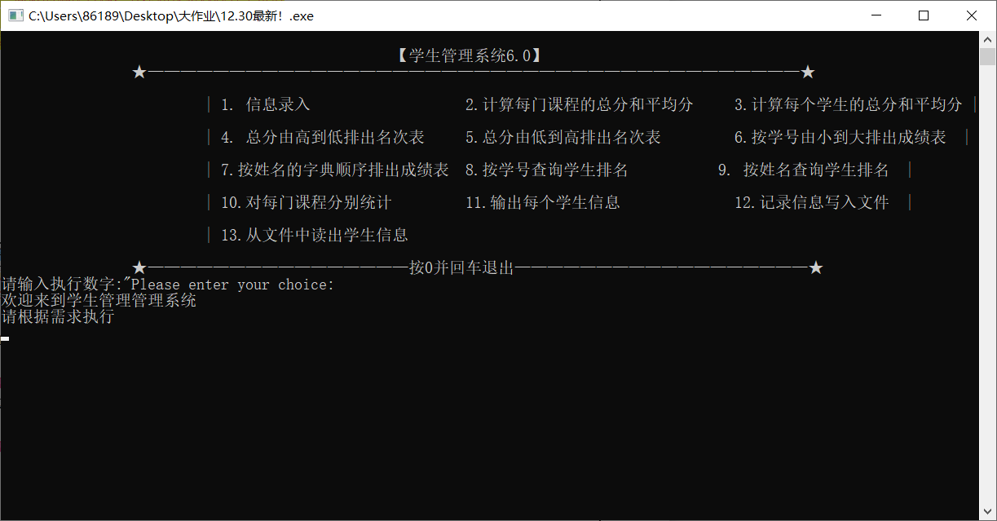
方法：执行到这一步程序
目的：测试主菜单是否成功显示
结果：成功显示当前菜单
结论：此次测试稳健
测试用例2：
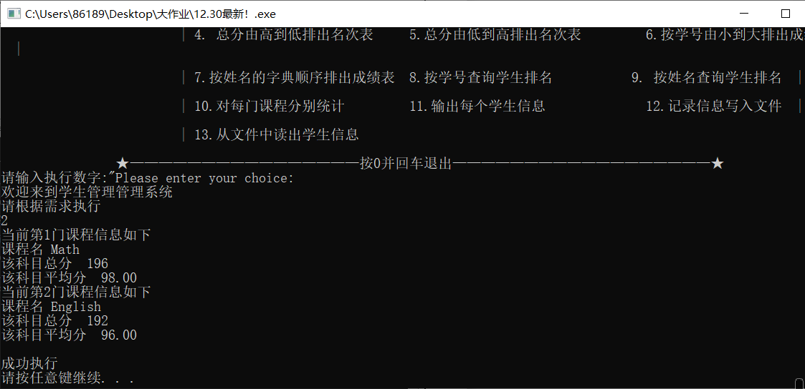方法：执行到总分计算程序
目的：测试总分计算程序是否成功
结果：成功计算出总分和平均分并且成功显示
结论：此次测试稳健

测试用例3：
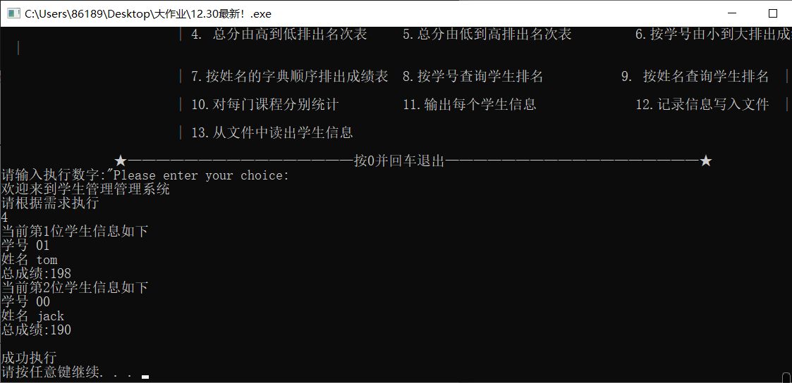
方法：执行到这一步程序
目的：测试按照总分从高到低是否能够成功排序
结果：成功排序并且显示相关信息
结论：此次测试稳健

测试用例4：
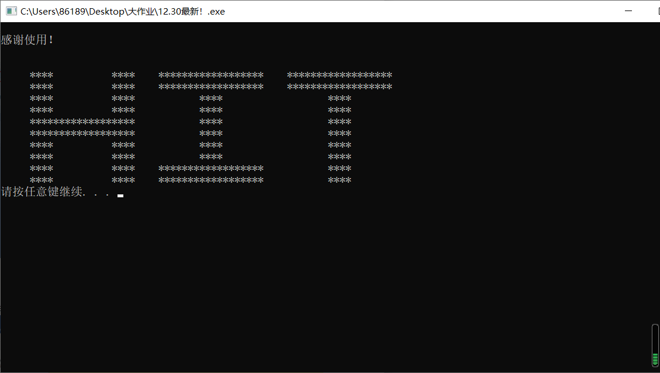
方法：执行到这一步程序
目的：测试HIT校徽打印成功是否成功执行
结果：成功执行
结论：此次测试稳健

测试用例5：
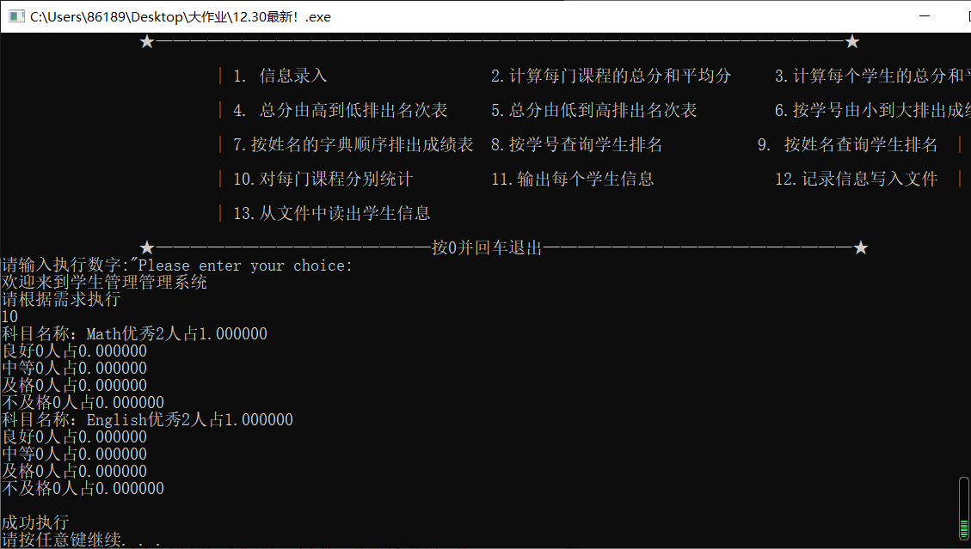
方法：执行到这一步程序
目的：测试是否能够给每一门科目成功统计出优秀等人数
结果：成功统计并且显示相关信息
结论：此次测试稳健

测试用例6：

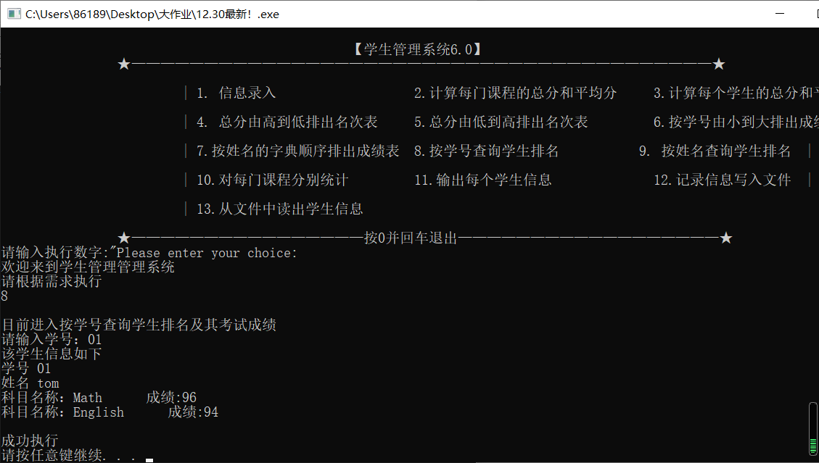
方法：执行到这一步程序并且正确输入一个信息
目的：测试是否能够成功按照输入信息查找学生
结果：成功查找到并且显示相关信息
结论：此次测试稳健

测试用例7：
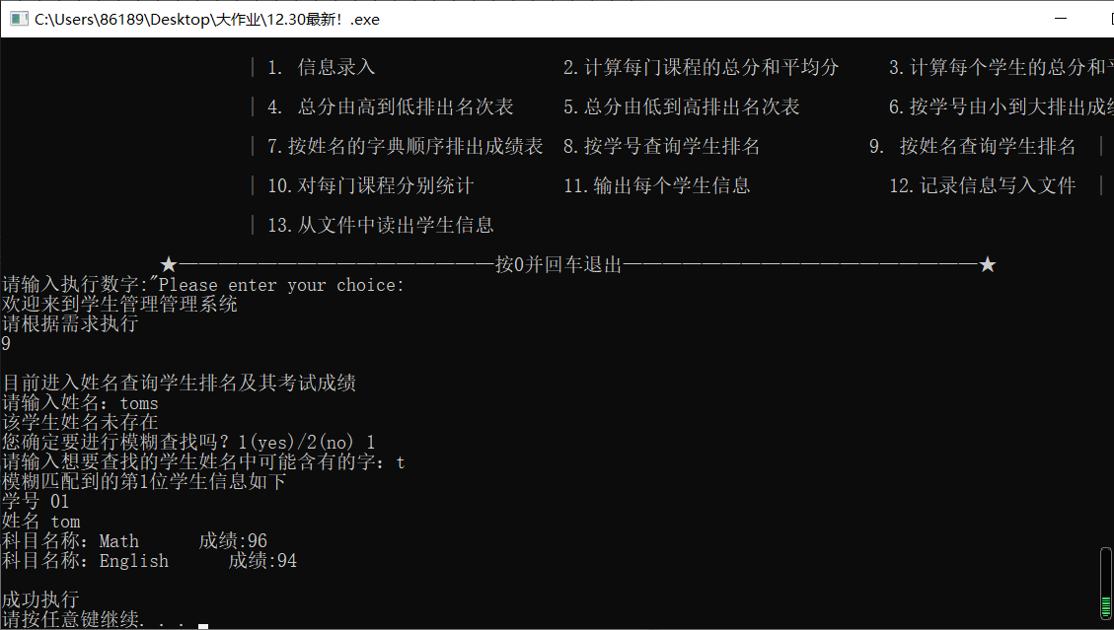
方法：执行到这一步程序并且错误输入一个信息，但是进入模糊查找
目的：测试是否能够成功按照输入信息模糊查找学生
结果：成功模糊查找到并且显示相关信息
结论：此次测试稳健
程序的全部源代码：
- #include<stdio.h>
- #include<math.h>
- #include<string.h>
- #include<stdlib.h>
- #include<malloc.h>
- #include<io.h>
- #include<windows.h>
- #define N 99
- typedef struct course_s
- {
- char coursename[100];
- int coursescore;
- } COURSE_S;
- typedef struct student_s
- {
- char num[100];
- char name[100];
- COURSE_S course[6];
- } STUDENT_S;
- void input(STUDENT_S *student, int *Pnum_student, int *Pnum_course); //OK
- void output(STUDENT_S *student, int num_student, int num_course, int stuscore_sum[], float stuscore_ave[], int coursescore_sum[], float coursescore_ave[]); //OK
- void Calculatecourse(STUDENT_S *student, int flag_ifprintf, int num_student, int num_course, int coursescore_sum[], float coursescore_ave[]); //一个科目所有学生总分 OK
- void Calculatestudent(STUDENT_S *student, int flag_ifprintf, int num_student, int num_course, int *stuscore_sum, float *stuscore_ave); //一个学生各科目总分 OK
- void sort_by_XueHao(STUDENT_S *student, int num_student, int num_course); //按学号由小到大排；OK
- void sort_by_XingMing(STUDENT_S *student, int num_student, int num_course); //按姓名的字典顺序排OK
- void Search_by_num(STUDENT_S *student, int num_student, int num_course); //按学号查询学生排名及其考试成绩OK
- void Search_by_XingMing(STUDENT_S *student, int num_student, int num_course); //按姓名查询学生排名及其考试成绩；
- int Mymenu(void);
- void Myread(void);
- void PaiXu_1 (STUDENT_S *student, int num_student, int num_course, int stuscore_sum[]); //从d到g
- void PaiXu_2 (STUDENT_S *student, int num_student, int num_course, int stuscore_sum[]); //从高到低
- void Mywrite(STUDENT_S *student, int num_student, int num_course, int stuscore_sum[], float stuscore_ave[], int coursescore_sum[], float coursescore_ave[]);
- void TongJi(STUDENT_S *student, int num_student, int num_course, int stuscore_sum[], float stuscore_ave[], int coursescore_sum[], float coursescore_ave[]); //按优秀（90~100分别统计每个类别的人数以及所占的百分比
- int main()
- {
- int coursescore_sum[6] = {0}; //科目所有学生总分
- float coursescore_ave[6] = {0}; //科目平均 分
- int stuscore_sum[30] = {0}; //g学生所有科目总分
- float stuscore_ave[30] = {0}; //一个学生所有科目累计的平均分
- int num_student;//一共多少stu
- int num_course;//一共多少course
- int order;
- STUDENT_S student[30];
- printf(" LOADING!!!!!!!!!!!!!!!!!");
- Sleep(500);//音效加入
- Beep(523, 500); //音效加入
- Beep(587, 500); //音效加入
- Beep(659, 500); //音效加入
- Beep(698, 500); //音效加入
- Beep(784, 500); //音效加入
- system("cls");//清理屏幕和缓冲区

- //1号测试用 没有输入，输出会总分为0，但是取消1号测试就没问题，不用管！

- //Calculatecourse(student);//提前进行计算一个科目所有学生总分
- //Calculatestudent(student);//提前进行计算一个学生各科目总分
- //Search_by_num(student);
- //sort_by_XueHao(student);
- //sort_by_XingMing(student);
- //output(student);
- //input(student);
- tag:
- order = Mymenu();
- switch (order)
- {
- case 1:
- input(student, &num_student, &num_course);
- Calculatecourse(student, 0, num_student, num_course, coursescore_sum, coursescore_ave);
- Calculatestudent(student, 0, num_student, num_course, stuscore_sum, stuscore_ave);
- break;
- case 2:
- Calculatecourse(student, 1, num_student, num_course, coursescore_sum, coursescore_ave);
- break;
- case 3:
- Calculatestudent(student, 1, num_student, num_course, stuscore_sum, stuscore_ave);
- break;//1->要打印;
- case 4:
- PaiXu_2(student, num_student, num_course, stuscore_sum);
- break;
- case 5:
- PaiXu_1(student, num_student, num_course, stuscore_sum);
- break;
- case 6:
- sort_by_XueHao(student, num_student, num_course);
- break;
- case 7:
- sort_by_XingMing(student, num_student, num_course);
- break;
- case 8:
- Search_by_num(student, num_student, num_course);
- break;
- case 9:
- Search_by_XingMing(student, num_student, num_course);
- break;
- case 10:
- TongJi(student, num_student, num_course, stuscore_sum, stuscore_ave, coursescore_sum, coursescore_ave);
- break;
- case 11:
- output(student, num_student, num_course, stuscore_sum, stuscore_ave, coursescore_sum, coursescore_ave);
- break;
- case 12:
- Mywrite(student, num_student, num_course, stuscore_sum, stuscore_ave, coursescore_sum, coursescore_ave);
- break;
- case 13:
- Myread();
- break;
- case 0:
- break;
- }
- if (order > 13 || order < 0)
- {
- printf("输入有误请重新尝试\n");
- system("pause");
- system("cls");//清理屏幕和缓冲区
- fflush(stdin);
- goto tag;
- }
- else if (order == 0)
- {
- int temp;
- printf("您确定是否退出？1(yes)/2(no) ");
- while (scanf("%d", &temp) != 1 || temp > 2 || temp < 1)
- {
- printf("输入出错！请重新输入\n");
- while (getchar() != '\n');
- }
- if (temp == 1)
- {
- system("cls");//结束时清理屏幕和缓冲区，打印下方的校徽
- fflush(stdin);
- printf("\n感谢使用！\n");
- printf("\n \n");
- printf(" **** **** ****************** ****************** \n");
- printf(" **** **** ****************** ****************** \n");
- printf(" **** **** **** **** \n");
- printf(" **** **** **** **** \n");
- printf(" ****************** **** **** \n");
- printf(" ****************** **** **** \n");
- printf(" **** **** **** **** \n");
- printf(" **** **** **** **** \n");
- printf(" **** **** ****************** **** \n");
- printf(" **** **** ****************** **** \n");
- system("pause");
- return 0;
- }
- else if (order == 2)
- {
- system("cls");//清理屏幕和缓冲区
- fflush(stdin);
- goto tag;
- }
- }
- else
- {
- printf("\t\t\t\t\t\n成功执行\n");
- system("pause");
- system("cls");//清理屏幕和缓冲区
- goto tag;
- }
- }

- int Mymenu(void)
- {
- int order;
- printf("\n");
- printf("\t\t\t\t\t\t【学生管理系统6.0】\t\t\t\t\t\n");
- printf("\t\t★————————————————————————————————————————★\n\n");
- printf("\t\t\t | 1. 信息录入 2.计算每门课程的总分和平均分 3.计算每个学生的总分和平均分 |\n\n");
- printf("\t\t\t | 4. 总分由高到低排出名次表 5.总分由低到高排出名次表 6.按学号由小到大排出成绩表 |\n\n");
- printf("\t\t\t | 7.按姓名的字典顺序排出成绩表 8.按学号查询学生排名 9. 按姓名查询学生排名 |\n\n");
- printf("\t\t\t | 10.对每门课程分别统计 11.输出每个学生信息 12.记录信息写入文件 |\n\n");
- printf("\t\t\t | 13.从文件中读出学生信息\n\n");
- printf("\t\t★————————————————按0并回车退出——————————————————★\n");
- printf("请输入执行数字:");
- printf("\\ "
- "Please enter your choice: \n"
- );
- printf("欢迎来到学生管理管理系统\n");
- printf("请根据需求执行\n");
- while(scanf(" % d",&order)!=1)
- { printf("输入出错！请重新输入\n");
- while(getchar()!='\n');
- }
- return order;
- }

- void TongJi(STUDENT_S *student,int num_student,int num_course,int stuscore_sum[],float stuscore_ave[],int coursescore_sum[],float coursescore_ave[])
- {

- int i,j;
- for(i=0;i<num_course;i++)
- {
- printf("科目名称： % s",student[0].course[i].coursename);
- int countperson[5]={0};
- for(j=0;j<num_student;j++)
- {
- if(student[j].course[i].coursescore<=100&&student[j].course[i].coursescore>=90)
- countperson[0]++;//youxiu
- if(student[j].course[i].coursescore<=89&&student[j].course[i].coursescore>=80)
- countperson[1]++;//youxiu
- if(student[j].course[i].coursescore<=79&&student[j].course[i].coursescore>=70)
- countperson[2]++;//youxiu
- if(student[j].course[i].coursescore<=69&&student[j].course[i].coursescore>=60)
- countperson[3]++;//youxiu
- if(student[j].course[i].coursescore<=59&&student[j].course[i].coursescore>=0)
- countperson[4]++;//youxiu
- }
- printf("优秀 % d人占 % f \n",countperson[0],(float)countperson[0]/num_student);
- printf("良好 % d人占 % f \n",countperson[1],(float)countperson[1]/num_student);
- printf("中等 % d人占 % f \n",countperson[2],(float)countperson[2]/num_student);
- printf("及格 % d人占 % f \n",countperson[3],(float)countperson[3]/num_student);
- printf("不及格 % d人占 % f \n",countperson[4],(float)countperson[4]/num_student);
- }
- }
- void PaiXu_1 (STUDENT_S *student,int num_student,int num_course,int stuscore_sum[])
- {
- int i,j;
- int n=num_student;
- STUDENT_S temp;
- int tempint;
- for(i=0;i<n-1;i++)
- for(j=0;j<n-1-i;j++)
- {
- if(stuscore_sum[j]>stuscore_sum[j+1])
- {
- temp=student[j];
- student[j]=student[j+1];
- student[j+1]=temp;
- tempint=stuscore_sum[j];
- stuscore_sum[j]=stuscore_sum[j+1];
- stuscore_sum[j+1]=tempint;
- }
- }
- for(i=0;i<num_student;i++)
- {
- printf("当前第 % d位学生信息如下\n",i+1);
- printf("学号 % s\n",student[i].num);
- printf("姓名 % s\n",student[i].name);
- printf("总成绩: % d\n",stuscore_sum[i]);

- }
- }
- void PaiXu_2 (STUDENT_S *student,int num_student,int num_course,int stuscore_sum[])
- {
- int i,j;
- int n=num_student;
- STUDENT_S temp;
- int tempint;
- for(i=0;i<n-1;i++)
- for(j=0;j<n-1-i;j++)
- {
- if(stuscore_sum[j]<stuscore_sum[j+1])
- {
- temp=student[j];
- student[j]=student[j+1];
- student[j+1]=temp;
- tempint=stuscore_sum[j];
- stuscore_sum[j]=stuscore_sum[j+1];
- stuscore_sum[j+1]=tempint;
- }
- }
- for(i=0;i<num_student;i++)
- {
- printf("当前第 % d位学生信息如下\n",i+1);
- printf("学号 % s\n",student[i].num);
- printf("姓名 % s\n",student[i].name);
- printf("总成绩: % d\n",stuscore_sum[i]);

- }
- }
- void Myread()
- {
- int oldstdin = dup(0);
- freopen("a.txt","r",stdin);
- char ch;
- while((ch=getchar())!=EOF) putchar(ch);
- freopen("con","r",stdin);
- dup2(oldstdin,0);
- }
- void Mywrite(STUDENT_S *student,int num_student,int num_course,int stuscore_sum[],float stuscore_ave[],int coursescore_sum[],float coursescore_ave[])
- {
- int i,j;
- int oldstdout=dup(1);
- freopen("a.txt","w",stdout);
- for(i=0;i<num_student;i++)
- {
- printf("当前第 % d位学生信息如下\n",i+1);
- printf("学号 % s\n",student[i].num);
- printf("姓名 % s\n",student[i].name);
- for(j=0;j<num_course;j++)
- {
- printf("科目名称： % s 成绩: % d\n",student[i].course[j].coursename,student[i].course[j].coursescore);
- }
- printf("该学生所有科目总分 % d \n",stuscore_sum[i]);
- printf("该学生所有科目平均分 % .2f\n",stuscore_ave[i]);
- }
- fclose(stdout);
- freopen("con", "w", stdout);
- dup2(oldstdout,1);
- }
- void Search_by_XingMing(STUDENT_S *student,int num_student,int num_course)//按姓名查询学生排名及其考试成绩；
- {
- int i,j;//i记录找到学生之后的i
- int Found=0;//暂未找到
- char getname[99];
- printf("\n目前进入姓名查询学生排名及其考试成绩\n");
- printf("请输入姓名：");
- fflush(stdin);
- gets(getname);
- for(i=0;i<num_student;i++)
- {
- if(strcmp(student[i].name,getname)==0)
- {
- Found=1;//找到
- break;
- }
- }
- //最后的i记录找到学生之后的i
- if(Found==1)
- {
- printf("该学生信息如下\n");
- printf("学号 % s\n",student[i].num);
- printf("姓名 % s\n",student[i].name);
- for(j=0;j<num_course;j++)
- {
- printf("科目名称： % s 成绩: % d\n",student[i].course[j].coursename,student[i].course[j].coursescore);
- }
- }
- else
- {
- printf("该学生姓名未存在\n");//进入模糊查找
- int temp;
- printf("您确定要进行模糊查找吗？1(yes) / 2(no) ");
- while(scanf(" % d",&temp)!=1||temp>2||temp<1)
- { printf("输入出错！请重新输入\n");
- while(getchar()!='\n');
- }
- //!!!!!!!!!!!!!!!!!!!!!
- if(temp==1);//进行模糊查找
- {
- char getname_mohu[99];
- fflush(stdin);
- printf("请输入想要查找的学生姓名中可能含有的字：");
- gets(getname_mohu);
- int count=1;
- int Found_mohu=0;
- for(i=0;i<num_student;i++)
- {
- if(strstr(student[i].name,getname_mohu)!=NULL)
- {
- Found_mohu=1;//模糊匹配到了！
- printf("模糊匹配到的第 % d位学生信息如下\n",count);
- printf("学号 % s\n",student[i].num);
- printf("姓名 % s\n",student[i].name);
- for(j=0;j<num_course;j++)
- {
- printf("科目名称： % s 成绩: % d\n",student[i].course[j].coursename,student[i].course[j].coursescore);
- }
- count++;
- }
- }
- if(Found_mohu==0)
- {printf("很抱歉，模糊匹配也并未匹配到含以上字的学生姓名\n");
- return;
- }
- }
- //!!!!!!!!!!
- if(temp==2)
- return;
- }

- }

- void Search_by_num(STUDENT_S *student,int num_student,int num_course)
- {
- int i,j;//i记录找到学生之后的i
- int Found=0;//暂未找到
- char getnum[99];
- printf("\n目前进入按学号查询学生排名及其考试成绩\n");
- printf("请输入学号：");
- fflush(stdin);
- gets(getnum);
- for(i=0;i<num_student;i++)
- {
- if(strcmp(student[i].num,getnum)==0)
- {
- Found=1;//找到
- break;
- }
- }
- //最后的i记录找到学生之后的i
- if(Found==1)
- {
- printf("该学生信息如下\n");
- printf("学号 % s\n",student[i].num);
- printf("姓名 % s\n",student[i].name);
- for(j=0;j<num_course;j++)
- {
- printf("科目名称： % s 成绩: % d\n",student[i].course[j].coursename,student[i].course[j].coursescore);
- }
- }
- else
- {
- printf("该学号未存在\n");//进入模糊查找
- int temp;
- printf("您确定要进行模糊查找吗？1(yes) / 2(no) ");
- while(scanf(" % d",&temp)!=1||temp>2||temp<1)
- { printf("输入出错！请重新输入\n");
- while(getchar()!='\n');
- }
- //!!!!!!!!!!!!!!!!!!!!!
- if(temp==1);//进行模糊查找
- {
- char getnum_mohu[99];
- fflush(stdin);
- printf("请输入想要查找的学号中可能含有的数字：");
- gets(getnum_mohu);
- int count=1;
- int Found_mohu=0;
- for(i=0;i<num_student;i++)
- {
- if(strstr(student[i].num,getnum_mohu)!=NULL)
- {
- Found_mohu=1;//模糊匹配到了！
- printf("模糊匹配到的第 % d位学生信息如下\n",count);
- printf("学号 % s\n",student[i].num);
- printf("姓名 % s\n",student[i].name);
- for(j=0;j<num_course;j++)
- {
- printf("科目名称： % s 成绩: % d\n",student[i].course[j].coursename,student[i].course[j].coursescore);
- }
- count++;
- }
- }
- if(Found_mohu==0)
- {printf("很抱歉，模糊匹配也并未匹配到含以上数字的学号\n");
- return;
- }
- }
- //!!!!!!!!!!
- if(temp==2)
- return;
- }
- }

- void sort_by_XingMing(STUDENT_S *student,int num_student,int num_course)
- {
- int i,j;
- int n=num_student;
- STUDENT_S temp;
- for(i=0;i<n-1;i++)
- for(j=0;j<n-1-i;j++)
- {
- if(strcmp(student[j].name,student[j+1].name)>0)
- {
- temp=student[j];
- student[j]=student[j+1];
- student[j+1]=temp;
- }
- }
- for(i=0;i<num_student;i++)
- {
- printf("当前第 % d位学生信息如下\n",i+1);
- printf("学号 % s\n",student[i].num);
- printf("姓名 % s\n",student[i].name);
- for(j=0;j<num_course;j++)
- {
- printf("科目名称： % s 成绩: % d\n",student[i].course[j].coursename,student[i].course[j].coursescore);
- }

- }
- }
- void sort_by_XueHao(STUDENT_S *student,int num_student,int num_course)
- {
- int i,j;
- int n=num_student;
- STUDENT_S temp;
- for(i=0;i<n-1;i++)
- for(j=0;j<n-1-i;j++)
- {
- if(strcmp(student[j].num,student[j+1].num)>0)
- {
- temp=student[j];
- student[j]=student[j+1];
- student[j+1]=temp;
- }
- }
- for(i=0;i<num_student;i++)
- {
- printf("当前第 % d位学生信息如下\n",i+1);
- printf("学号 % s\n",student[i].num);
- printf("姓名 % s\n",student[i].name);
- for(j=0;j<num_course;j++)
- {
- printf("科目名称： % s 成绩: % d\n",student[i].course[j].coursename,student[i].course[j].coursescore);
- }

- }
- }
- void Calculatecourse(STUDENT_S *student,int flag_ifprintf,int num_student,int num_course,int coursescore_sum[],float coursescore_ave[])//一个科目所有学生总分
- {
- int i;
- int j;
- for(i=0;i<num_course;i++)
- {
- for(j=0;j<num_student;j++)
- {
- coursescore_sum[i]+=student[j].course[i].coursescore;//总分
- }
- coursescore_ave[i]=(float)(coursescore_sum[i])/(float)num_student;//平均分
- }
- if(flag_ifprintf==1)//是否要打印
- {
- for(i=0;i<num_course;i++)
- {
- printf("当前第 % d门课程信息如下\n",i+1);
- printf("课程名 % s\n",student[0].course[i].coursename);
- printf("该科目总分 % d \n",coursescore_sum[i]);
- printf("该科目平均分 % .2f\n",coursescore_ave[i]);
- }
- }
- else if(flag_ifprintf==0)//不用打印
- {
- return;
- }
- }
- void Calculatestudent(STUDENT_S *student,int flag_ifprintf,int num_student,int num_course,int *stuscore_sum,float *stuscore_ave)//一个学生各科目总分
- {
- int i;
- int j;
- for(i=0;i<num_student;i++)
- {
- for(j=0;j<num_course;j++)
- {
- stuscore_sum[i]+=student[i].course[j].coursescore;//总分
- }
- stuscore_ave[i]=(float)(stuscore_sum[i])/(float)num_course;//平均分
- //printf(" % f\n",coursescore_ave[i]);
- }
- if(flag_ifprintf==1)//是否要打印
- {
- for(i=0;i<num_student;i++)
- {
- printf("当前第 % d位学生信息如下\n",i+1);
- printf("学号 % s",student[i].num);
- printf(" 姓名 % s\n",student[i].name);
- printf("该学生所有科目总分 % d \n",stuscore_sum[i]);
- printf("该学生所有科目平均分 % .2f\n",stuscore_ave[i]);
- }
- }
- else if(flag_ifprintf==0)//不用打印
- return;
- }
- void output(STUDENT_S *student,int num_student,int num_course,int stuscore_sum[],float stuscore_ave[],int coursescore_sum[],float coursescore_ave[])
- {

- int i,j;
- for(i=0;i<num_student;i++)
- {
- printf("当前第 % d位学生信息如下\n",i+1);
- printf("学号 % s\n",student[i].num);
- printf("姓名 % s\n",student[i].name);
- for(j=0;j<num_course;j++)
- {
- printf("科目名称： % s 成绩: % d\n",student[i].course[j].coursename,student[i].course[j].coursescore);
- }
- printf("该学生所有科目总分 % d \n",stuscore_sum[i]);
- printf("该学生所有科目平均分 % .2f\n",stuscore_ave[i]);
- }

- }
- void input(STUDENT_S *student,int *Pnum_student,int *Pnum_course)
- {
- char **temp_course=NULL;//动态二维数组 ——！暂时存有哪些科目防止一直重复输入
- int i,j;
- printf("请输入一共多少学生\n");
- while(scanf(" % d",Pnum_student)!=1)
- { printf("输入出错！请重新输入\n");
- while(getchar()!='\n');
- }
- printf("您确定了一共有 % d学生\n",*Pnum_student);
- printf("*************\n");
- fflush(stdin);
- printf("请输入一共多少科目\n");
- while(scanf(" % d",Pnum_course)!=1)
- { printf("输入出错！请重新输入\n");
- while(getchar()!='\n');
- }
- printf("您确定了一共有 % d科目\n",*Pnum_course);
- printf("*************\n");
- temp_course=(char **)malloc(sizeof(char*)*(*Pnum_course));
- for(i=0;i<*Pnum_course;i++)//动态二维数组
- temp_course[i]=(char*)malloc(sizeof(char)*N);//动态二维数组
- for(j=0;j<*Pnum_course;j++)//////////////
- {
- printf("请输入第 % d门考试科目名称\n",j+1);
- fflush(stdin);
- gets(temp_course[j]);
- for(i=0;i<*Pnum_student;i++)
- strcpy(student[i].course[j].coursename,temp_course[j]);//for赋值所有的该课程名
- printf("*************\n");
- }
- free(temp_course) ;
- fflush(stdin);
- for(i=0;i<*Pnum_student;i++)
- {
- printf("请输入第 % d位学生学号\n",i+1);
- gets(student[i].num);
- printf("*************\n");
- printf("请输入第 % d位学生姓名\n",i+1);
- gets(student[i].name);
- printf("*************\n");
- printf("准备进行输入各考试科目成绩\n");
- for(j=0;j<*Pnum_course;j++)
- {
- printf("请输入第 % d门 % s考试科目分数\n",j+1,student[i].course[j].coursename);
- while(scanf(" % d",&student[i].course[j].coursescore)!=1)
- { printf("输入出错！请重新输入\n");
- while(getchar()!='\n');
- }
- fflush(stdin);
- printf("*************\n");
- }
- }
- }

分析总结、收获和体会:
优点：
1各个函数彼此独立，在有必要时候及时内部调用函数，独立性良好，可复性良好
2函数中考虑了多个错误或非法输入，有容错能力，比如防止了用户在输入成绩时候非整型的存在以及重新询问是否重新输入。
3代码在编写过程中有自己的注释，便于自己在debug时候理解和复查
4个人设计的用户界面十分友好与美观，比如会打印HIT校徽,以及主菜单的设计图案
5在程序执行过程中有新颖独特的设计，比如输入失败后的询问是否模糊查找
6使用了动态二维数组，文件操作等内容和知识的创新

创新之处：动态二维数组以及实时释放
欢迎语以及欢迎音效
结束时候的打印HIT校徽图案
主菜单的页面设计美观
在输入失败之后的重新询问是否重复输入，以及是否进入模糊查找模式。

不足之处：
对于整个大作业的编写过程中，函数命名部分为中文，部分为英文。以及代码的注释中比较有时候详略不够得当。

需要改进的地方：
部分数组仍然可以用动态数组代替节省内存

收获与学习体会：
长时间的大作业的编写和测试以及debug中，我认识到程序的编写之前，个人的对于整体思维导图的构建很重要，写入代码之后如果有整块思维导图那么写代码时候就会思路清晰。同时，对于一个完整的程序，其编写之后的多次测试以及debug显得尤为重要，在编写过程中不免有些许错误，只有通过多次样例测试才能找出错误，并且不断完善程序内容，以及优化程序，比如减少重复的程序部分，减少不必要的内存空间。而对于编写程序时候，总会有许多知识点涉及到目前尚未学习的，因此自学能力以及对于编写的坚持精神十分重要，同时也应该学会利用好csdn等网站进行相关C语言新内容的学习（比如文件操作）。

自我评价： |  |  |  |  | 是 | 否
程序运行是否无bug？ |  |  |  |  |  | √
是否在撰写报告之前观看了spoc里的代码规范视频？ |  |  |  |  | √
程序代码是否符合代码规范(对齐与缩进，有必要的注释)？ |  |  |  |  | √
是否按模块化要求进行了程序设计，系统功能是否完善？ |  |  |  |  | √
是否是独立完成？ |  |  |  |  | √
自我评语：
将近一周的编写程序过程中，个人收获了很多经验与教训，也学习到了很多新的C的小细节和知识点，同时在编写时候出bug时候也有着许多反思与自我反省。在这段时间的编写成绩管理系统程序过程，我主要注重于展示的美观性和程序实用性，比如欢迎语欢迎音效，结束时候的打印HIT校徽图案，第一次查找失败后询问是否进入模糊查找第二次内函数。为此最终编写的学生成绩管理系统，功能较为完备，美观且简洁。

报告完成日期：2020.12.30

